В день 83-й годовщины начала контрнаступления Красной Армии в битве под Москвой представители администрации нашего муниципального округа, общественные советники и члены молодежного парламента Москвы возложили цветы к памятникам Народным ополченцам и Герою
06.12.2024
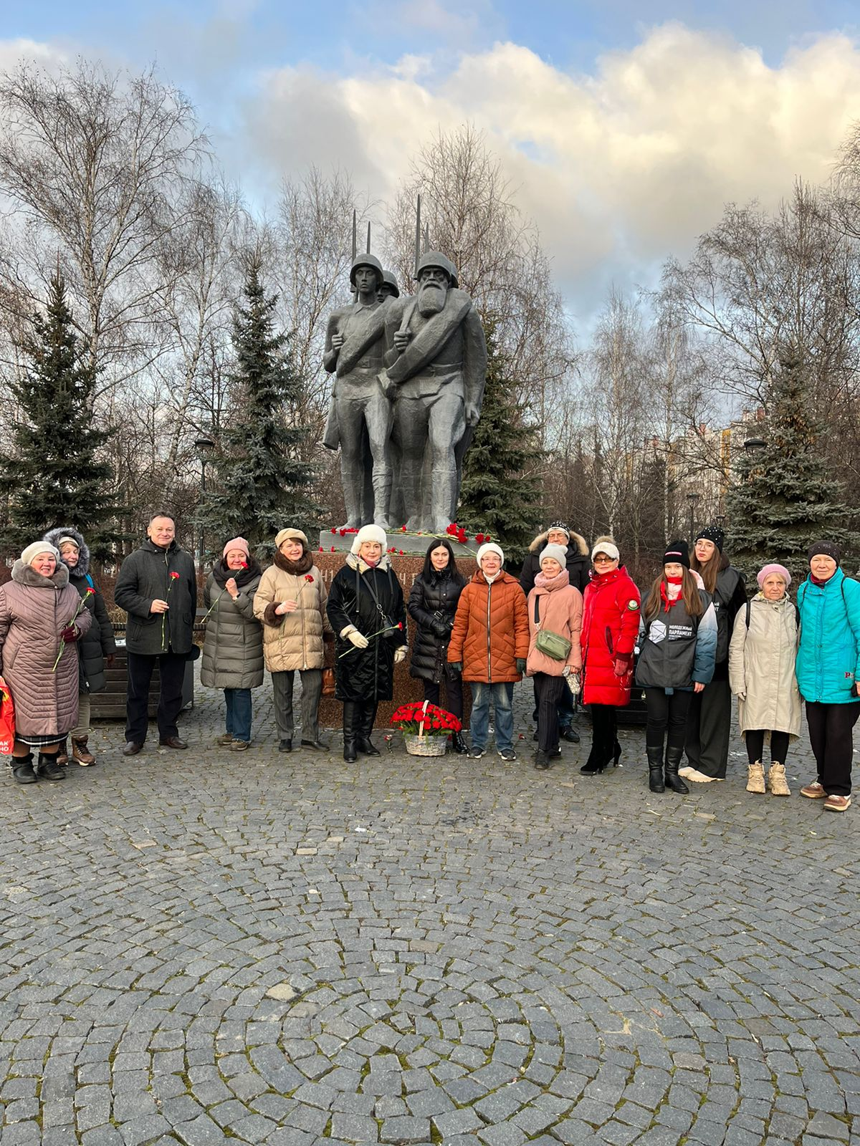
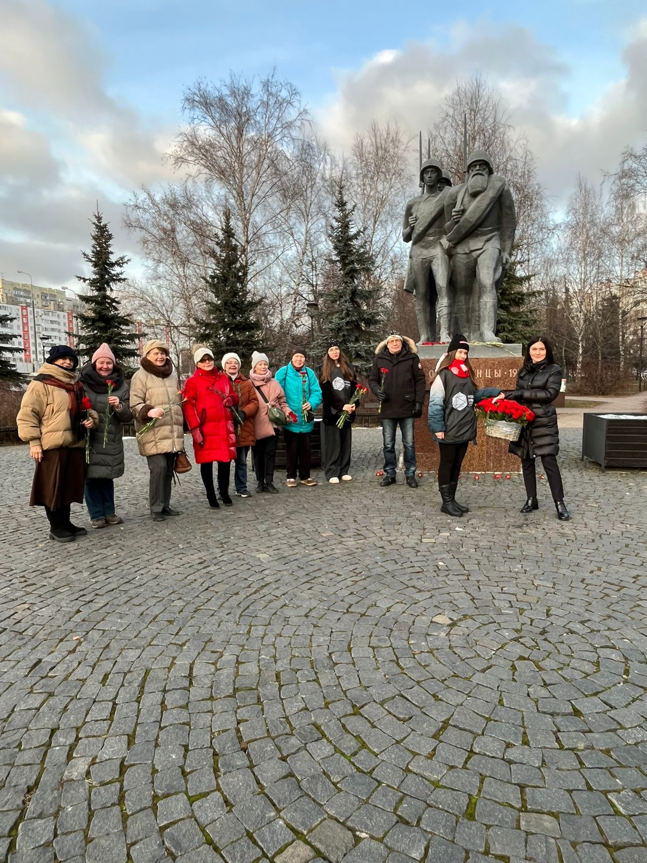

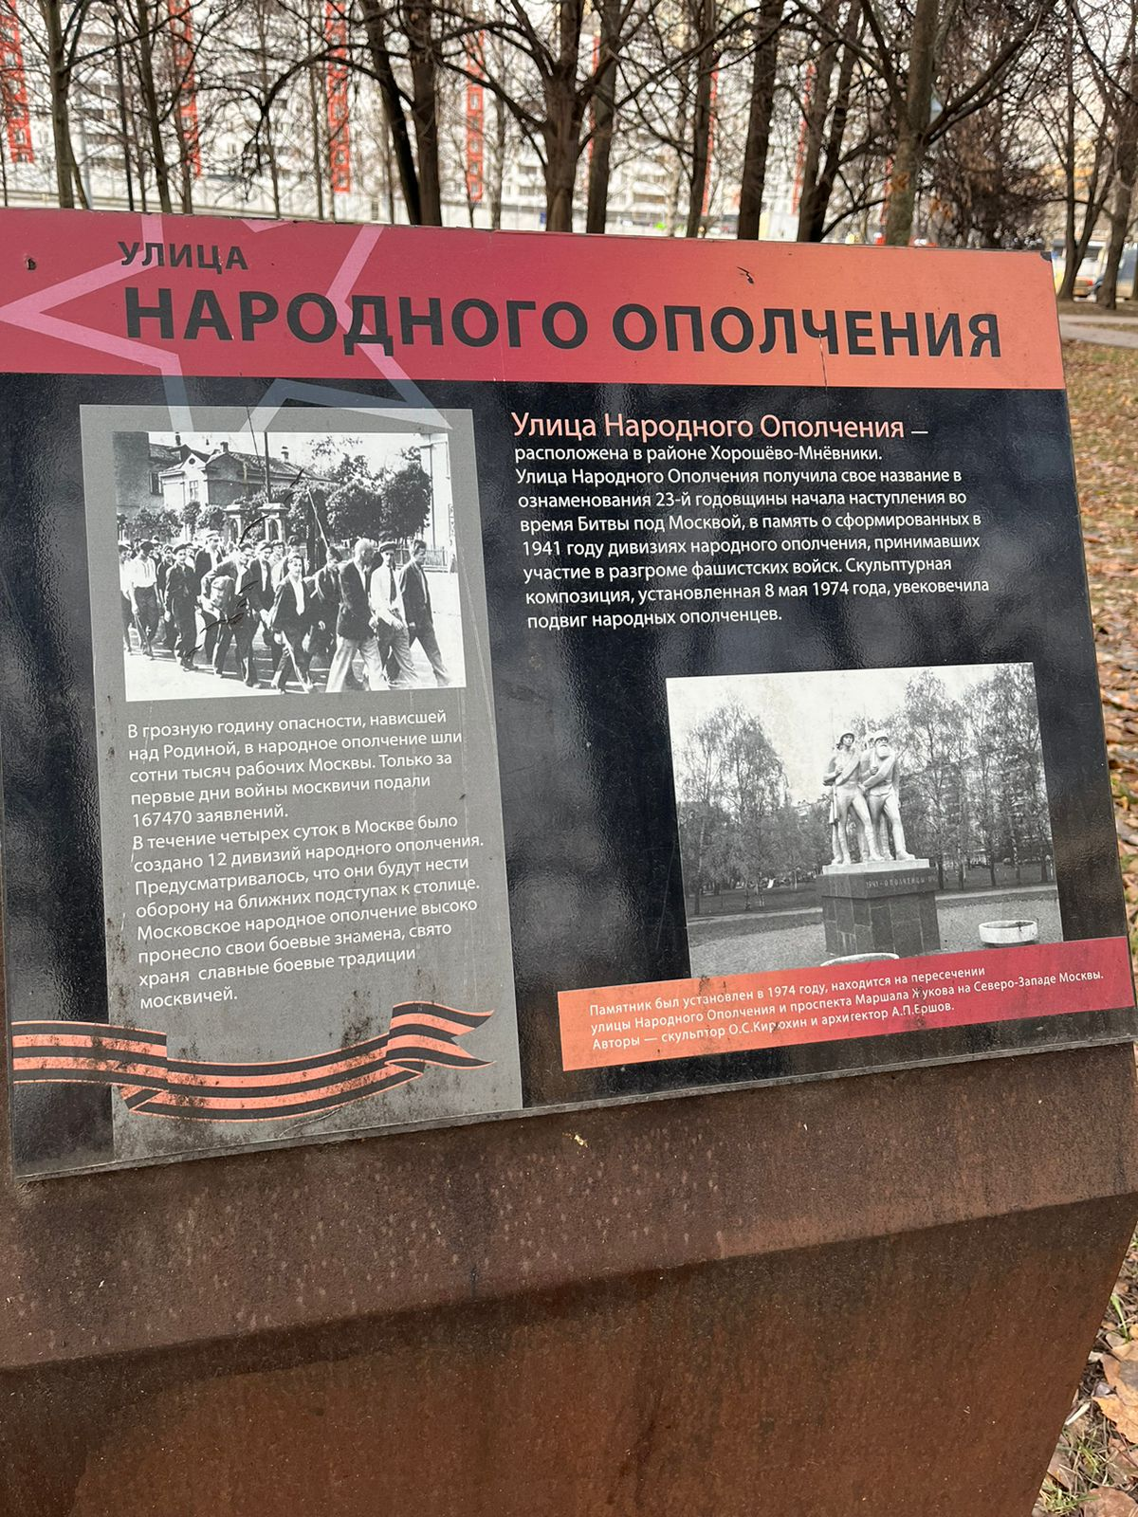
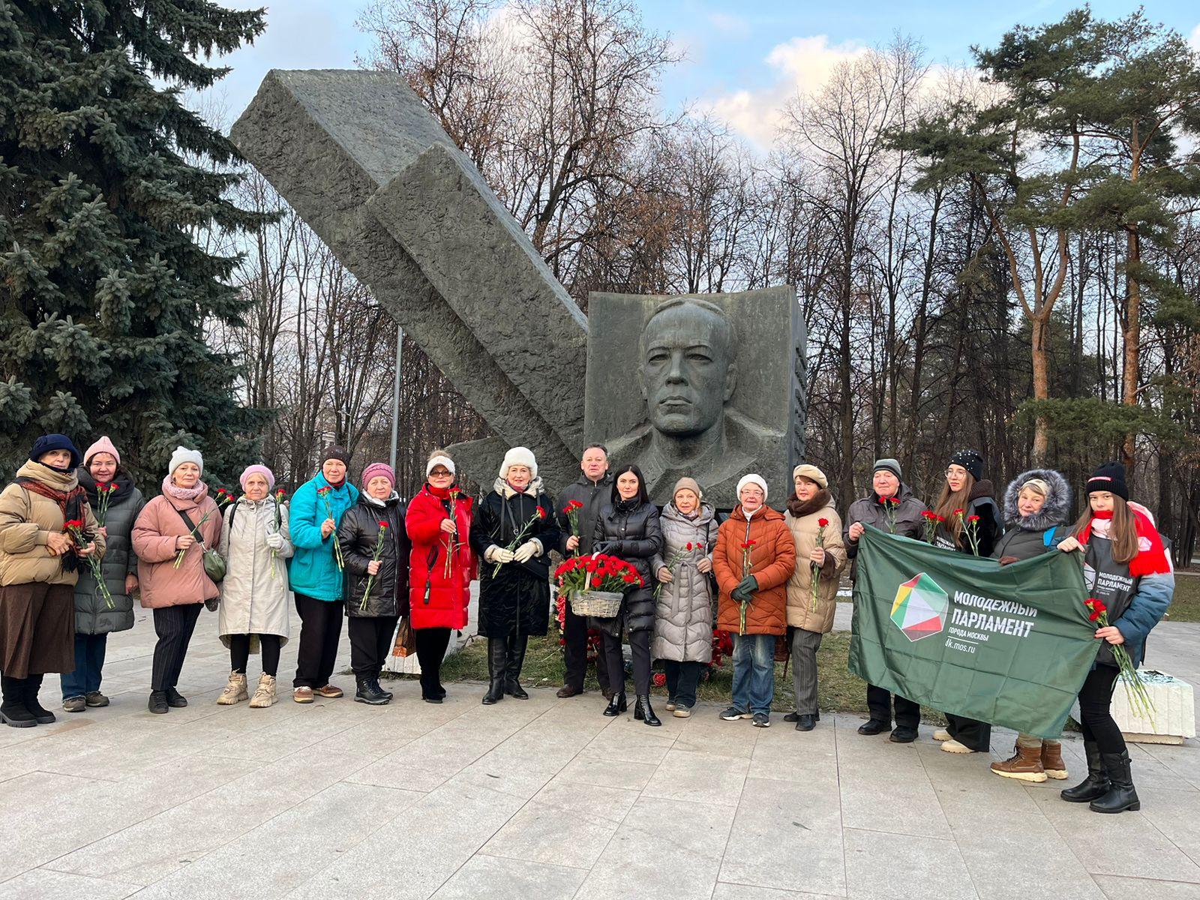
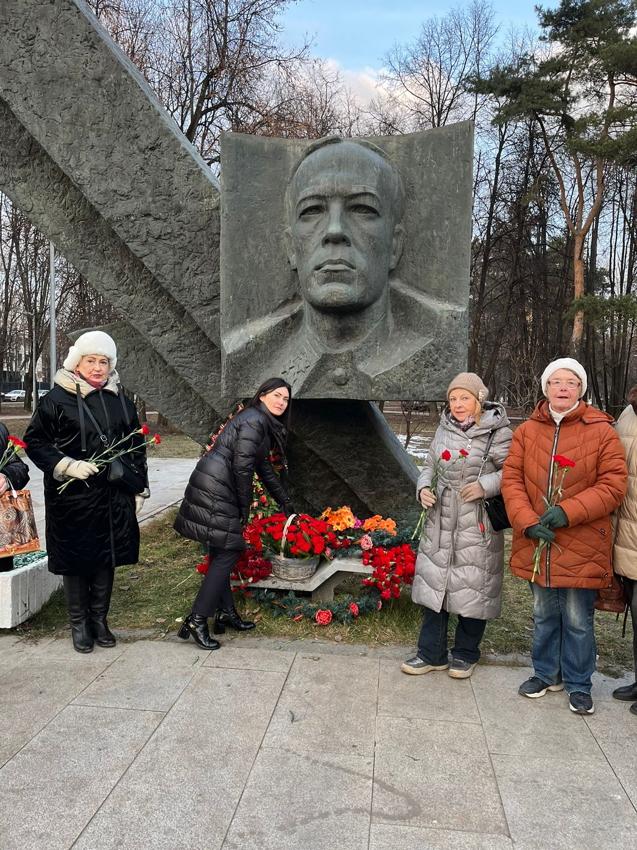

Адрес страницы: http://mun-hormn.mos.ru/presscenter/news/detail/12705772.html
Администрация муниципального округа Хорошево-Мневники в городе Москве

